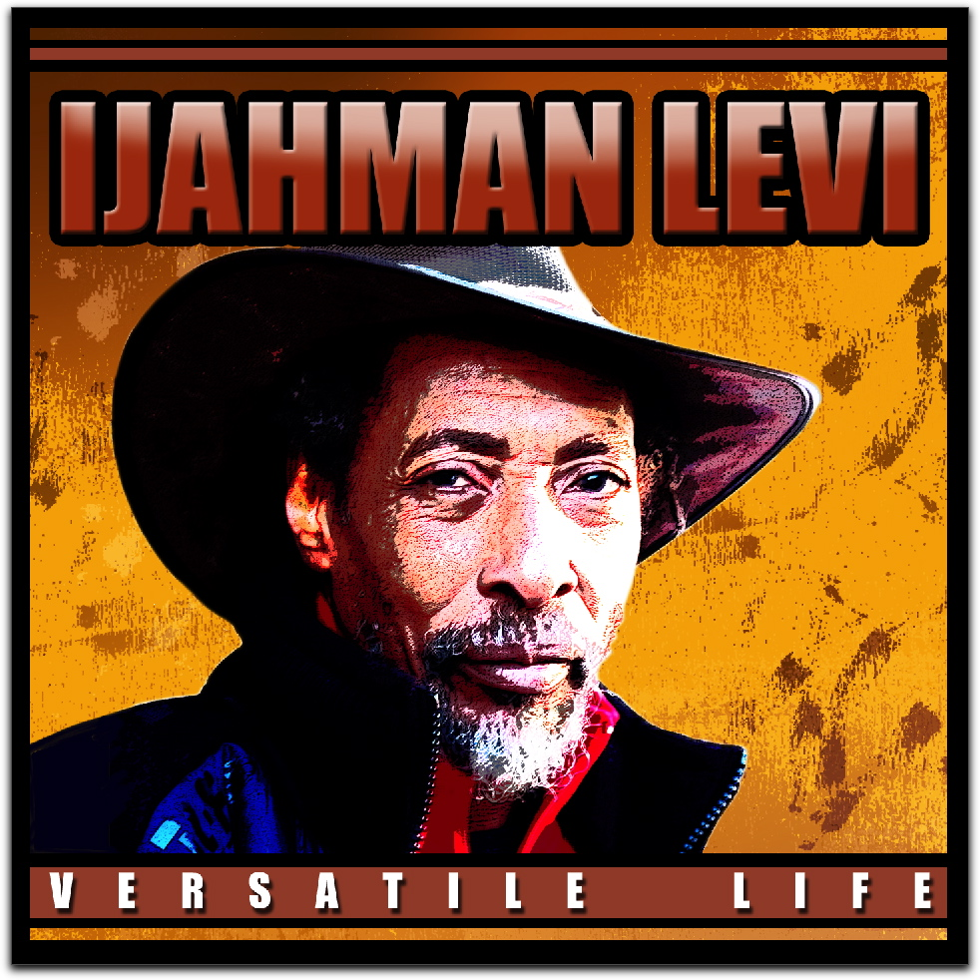

Biographie
IJahman, appelé aussi IJahman Levi, est un chanteur, compositeur et producteur de reggae jamaïcain né en 1946 à Manchester, sous le nom de Trevor Sutherland.
IJahman Levi a grandi à Trenchtown, quartier de Kingston, et se passionne dès son plus jeune âge pour la musique, ses premières influences étant Alton Ellis et Joe Higgs. Il rencontre alors Bob Marley qui, comme lui, commençait à chanter dans les rues de Kingston. Quelque temps après, il enregistre son premier single Red Eyes People pour Duke Reid et Treasure Isle sous le nom de Youth. Il part ensuite, avec ses parents, pour s'installer en Angleterre. Il y rencontre Rico Rodriguez et participe même à son célèbre morceau Africa. À cette époque, il avait pour influences Otis Redding et Sam Cooke Par la suite, Chris Blackwell, patron du label Island, lui propose d'enregistrer quatre morceaux pour lui. Malheureusement, peu après il fait deux ans de prison, et c'est à ce moment qu'il commence à s'intéresser à la Bible et prend le nom d'IJahman Levi. Quand il rentre en Jamaïque il enregistre son premier album Haile I hymn chez Mango, suivi de Are we a warrior. En 1985, il rencontre sa nouvelle compagne et enregistre un duo avec elle. C'est l'année suivante qu'il crée son propre label Jahmani et gère seul sa carrière. Une grande partie de ses morceaux sont inspirés de ses rêves qu'il considère comme étant les messages de Jah.
BIOGRAPHIE en français réalisée en juillet 2007 par lui même, IJAHMAN LEVI :
Le 19 Juin 1946, les collines Jamaïcaines de Christiana dans la Paroisse de Manchester, au centre de la Jamaïque, voient naître Trevor SUTHERLAND. C’est dans le ghetto de Trenchtown à Kingston, que le jeune Trevor passe toute son enfance. A l’instar de toute la jeunesse des ghettos de la fin des 60’s qui rêve et aspire à une carrière musicale, il est très tôt passionné par la musique.
Fan de Joe Higgs, il fait ses premières armes dans Third Street à Trenchtown. C’est justement au contact de Stranger Jah Cole qu’il enregistre en 1963 son premier vinyle, Red Eyes People, produit par Duke Reid. Cette même année Trevor suit ses parents pour Londres. Dans la capitale Britannique, il forme différents groupes tels que The Vibrations en 1965, Youth & Rudie & The Shell Shock ou encore Nyah and The Snowflakes, avec qui il enregistre plusieurs morceaux. En parallèle, Trevor débute une carrière solo dès 1966 sous le nom de «The Youth». Il sort plusieurs vinyles chez Polydor en 1967, pour Decca en 1968 et en 1971 Fire Fire sur le label Pama.
Le cours de sa vie est perturbé lorsqu’il est incarcéré en 1972. Il va y étudier la Bible et prendre le nom de IJAHMAN. A sa sortie, en 1974, seul, sa famille l’ayant abandonné, IJAHMAN repart pour la Jamaïque où au contact de l’Organisation des 12 Tribus d’Israël de Frère Gad, il découvre que son mois de naissance le définit comme LEVI.
En 1975, IJAHMAN enregistre Jah Heavy Load pour le label Concrete Jungle. Sa rencontre en 1976 avec Chris Blackwell, patron d’Island, lors de sa collaboration avec le tromboniste Rico Rodriguez, pour l’album Man From Wareika, sorti sur le label Island, va être déterminante pour la suite de sa carrière. En effet, le producteur Britannique le repère et lui propose de le produire, ce après avoir définitivement confirmé son jugement à l’écoute de Jah Heavy Load. IJAHMAN co-produit avec Geoffrey Chung neuf titres qu’Island sortira en 1978 sous le nom de Haile I Hymn puis un second, Are we a Warrior, en 1979. Ces deux albums installent IJahman au firmament du Reggae Roots. Deux ans plus tard, il fonde sa propre maison de Production Tree Roots International et son label Jahmani afin de maîtriser sa propre carrière.
C’est en 1982 que sort Tell it to the Children, premier album pressé sur son tout jeune label, opus qui se compose de textes à dimension spirituelle profonde, à l’image de ses deux premiers. Les 80’s vont être très fertiles pour Ijahman qui aligne régulièrement des albums de haute tenue tel que Africa en 1984, Lily of My Valley en 1985, I do en 1986 avec Madge,(le titre I do est resté six semaines à la première place des charts Reggae Britannique en 1986), Culture Country suivi de Forward Rastaman en 1987 ou encore Over Europe Live en 1988, véritable office religieux tant il se dégage de cet enregistrement public une grande spiritualité et un tel mysticisme.
Indépandemment de l’évolution que connaît le Reggae à la fin des 90’s et tout au long des 90’s avec le Dance Hall et le Ragga éclipsant quelque peu la scène Roots, la discographie de Ijahman Levi témoigne d’une survivance, toujours axée et centrée sur Jah. Il produit pas moins de 15 albums dont Kingfari en 1992, Gemini Man en 1993, Two Double Six 701 en 1994 (266701 étant son matricule lorsqu’il était incarcéré), Live In Paris 1994. En 1995, il rend un superbe hommage à un de ses grands amis avec Ijahman sings Bob Marley, album qui sera décliné dans une version dub en 1996. Dans l’année 1997, ne paraissent pas moins de 3 albums, Beauty and the Lion suivi de sa version Lion Dub Beauty et Live at Reggae on the River qui connaît une déclinaison vidéo. Les années 2000 s’avèrent toutes aussi prolifiques avec Arkart, l’édition d’un DVD, On a Journey. Son dernier album en date, Versatile Life, est paru en 2006.
En embrassant la foi Rasta au début des 70’s, Ijahman s’est fait depuis Ambassadeur de Jah, la plupart de ses compositions étant issues de ses rêves qu’il perçoit et décrit comme des messages du Tout Puissant. Ayant toujours su s’entourer des plus grands musiciens de studios jamaïcains, parmi lesquels Sly and Robbie, Lloyd Parks, Dwight Pickney, Chris Meredith, Earl China Smith, Earl Wire Lindo ou encore Bobby Ellis, mais aussi anglais, ses thèmes de prédilection (Rasta, l’Afrique, Zion, la Justice, l’Egalité et l’Amour) sont portés au plus haut des Cieux, non seulement par des partitions des plus soignées et mélodieuses, mais aussi par sa voix si angélique et profonde.
A l’image de quelques autres artistes Jamaïcains de la même génération musicale, tels Bob Marley, Burning Spear, U Roy, Joseph Hill du groupe Culture, Albert Griffiths des Gladiators, Ijahman a toujours su rester maître de son oeuvre qui comptabilise, aujourd’hui, 36 albums, sans jamais dévier de sa sensibilité première strictly Roots and Culture. Ijahman aujourd hui avec ses 13 enfants et ses 36 petits enfants coule des jours paisibles au milieu des siens. Il continue de faire de la scène et réside à la jamaique sa terre natale....

Discographie
- 1978 - Haile I Hymn (Chapter 1)
- 1979 - Are we a Warrior
- 1978 - Haile I Hymn (Chapter 2)
- 1982 - Tell it to the Children
- 1984 - Lilly of my Valley
- 1985 - Africa
- 1986 - I Do (avec Madge)
- 1987 - Forward Rastaman
- 1987 - Culture Country
- 1988 - Ijahman and Friends
- 1988 - Over Europe Live
- 1989 - Inside Out
- 1991 - On Track
- 1991 - On Track
- 1991 - Love Smiles
- 1992 - Kingfari
- 1993 - Entitlement
- 1993 - Gemini Man
- 1994 - Two Double Six
- 1994 - Black Royalties
- 1995 - Home Free by Madge
- 1995 - Live in Paris 1994
- 1995 - Ijahman Sings Bob Marley
- 1996 - Ijahman & Bob Marley in Dub
- 1997 - Live at Reggae on the River
- 1997 - Beauty and the Lion
- 1997 - Lion Dub Beauty
- 1998 - Crocodile Man
- 1998 - Monkey Man
- 2000 - Arkart
- 2001 - The Roots of Love
- 2006 - Versatile Life
http://fr.wikipedia.org/wiki/IJahman

